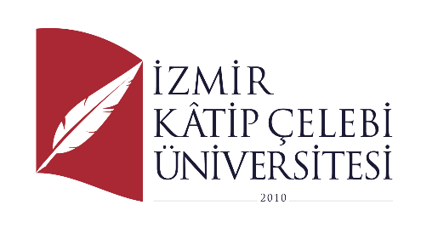

**EĞİTİM ÖĞRETİM POLİTİKAMIZ**

İzmir Kâtip Çelebi Üniversitesi (İKÇÜ) eğitim-öğretim politikası, yenilikçi, öğrenci merkezli eğitim anlayışına dayanan, öğrencilerin ihtiyaç duyduğu eğitimin akademik ve sosyal aktiviteler ile desteklendiği profesyonel ve sosyal anlamda gelişmelerine olanak tanıyan bir yapıdadır. Eğitim ve öğretime ilişkin karar alma süreçlerinde öğrenci temsilini önemser. Akademisyenlerin öğrenme ve öğretme uygulamalarında çağın gereksinimlerine uygun donanımda olmasını teşvik eder ve destekler.

Araştırma Üniversitesi olma hedefiyle faaliyetlerini yürüten İKÇÜ, lisans ve lisansüstü eğitimde araştırma becerisi ve kalitesinin yükselmesinin eğitim-öğretim kalitesini daha üst düzeye yükselteceğinin ve sürdürülebilir kılacağının bilincindedir.

İKÇÜ, öğrenciler ile öğretim üyeleri arasındaki etkileşimin önemine inanmaktadır. İKÇÜ, öğrencilerin bilgi ve becerilerini geliştirmek amacıyla teorik bilginin uygulamadaki karşılığını tecrübe edebilmeleri için toplum/saha/sanayi-üniversite iş birliğini desteklemektedir.

İKÇÜ, disiplinlerarası çalışmalar ile öğrencilerin eğitim-öğretim ve araştırma odaklı problemleri tanımalarını ve çözmelerini sağlayan düzenlemeleri teşvik etmektedir.

İKÇÜ’de programların tasarımı çağın gerektirdiği bölgesel ve evrensel ihtiyaçları karşılayan, içerik, yöntem ve değerlendirmede öğretim programlarının amaçlarına ve öğrenme çıktılarına uygun olarak yapılmaktadır. Öğretim programlarının izlenmesi ve sürekli iyileştirilmesi paydaşların aktif katılımı ve ulusal ve uluslararası ölçütler dikkate alınarak düzenlenmektedir. Eğitim-öğretime ait süreçler “Planlama-Uygulama-Kontrol etme-Önlem alma (PUKÖ)” döngüsüne uygun olarak yönetilir.

**İKÇÜ nitelikli ve araştırmacı eğitim-öğretimi amaç edinerek, gelişen ve değişen çağın gerekliliklerine uygun yüz yüze ve uzaktan öğrenme fırsatları sunmakta ayrıca uygun kaynakların ve altyapının tüm öğrenciler için yeterli ve erişilebilir olmasını sağlamaktadır.**

İKÇÜ’nün eğitim-öğretim felsefesinin ana unsurları;

* Öğrenci merkezli eğitim anlayışı,
* Mesleki, akademik ve sosyokültürel yetkinlikleri ve yeterlilikleri yüksek bireyler yetiştirme anlayışı,
* Programların tasarımının, öğretim programlarının amaçlarına ve öğrenme çıktılarına uygun olması,
* Öğretim programlarının izlenmesi ve sürekli iyileştirilmesi,
* Öğrenme kaynaklarının yeterli ve erişilebilir olması ve kullanılmasının teşvik edilmesi

şeklinde özetlenmektedir.

**Prof. Dr. Saffet KÖSE**

**Rektör**